Anleitung Kanban-Board
- Leitet aus der Ausgangssituation ab, welche Aufgaben von Euch zu erledigen sind. Dabei können folgende Fragen hilfreich sein:
- Was sollen wir am Ende präsentieren?
- Was ist zu tun? Welche sinnvollen Teilaufgaben können wir beschreiben (ToDos)?
- Was machen wir zuerst, was später? Was machen wir in Arbeitsphase 1, 2 und 3?
- Füllt das Kanban-Board ihrer Gruppe aus (Exemplarisches Beispiel Link PW: Kanban) und beachtet dabei den Aufbau eines Boards (siehe unten). Jede Teilaufgabe wird auf eine Karte (ToDo) notiert.
- Vergleicht Eure Kanban-Board mit denen der anderen Teams. Führt danach eure erste Retrospektive durch (siehe Anleitung Retrospektive)
- Beginnt mit der Arbeitsphase 2 bzw. 3 erst, wenn
- die vorherige Arbeitsphase komplett fertig bearbeitet wurde,
- die Ergebnisse der vorherigen Arbeitsphase mit der Lehrkraft besprochen wurden und
- ihr im Team die Retrospektive durchgeführt habt.
To Do: Sammelt hier alle Teilaufgaben, die zu erledigen sind. Die Teilaufgaben sollten klar voneinander abgegrenzt sein. Verteilt die ToDos sinnvoll auf drei Arbeitsphasen, die ungefähr den gleichen Umfang haben sollten.
Doing: Sobald Ihr mit der Bearbeitung der ToDos beginnt, wandert die entsprechende Karte in die Spalte „Doing“. So habt Ihr immer im Blick, welche Teilaufgaben gerade bearbeitet werden.
Done: Die Karten der Teilaufgaben, die erledigt sind, wandern in die Spalte „Done“. Sobald alle Karten einer Arbeitsphase in der Spalte „Done“ hängen, vereinbart ein Gespräch mit der Lehrkraft, um die Ergebnisse zu besprechen.

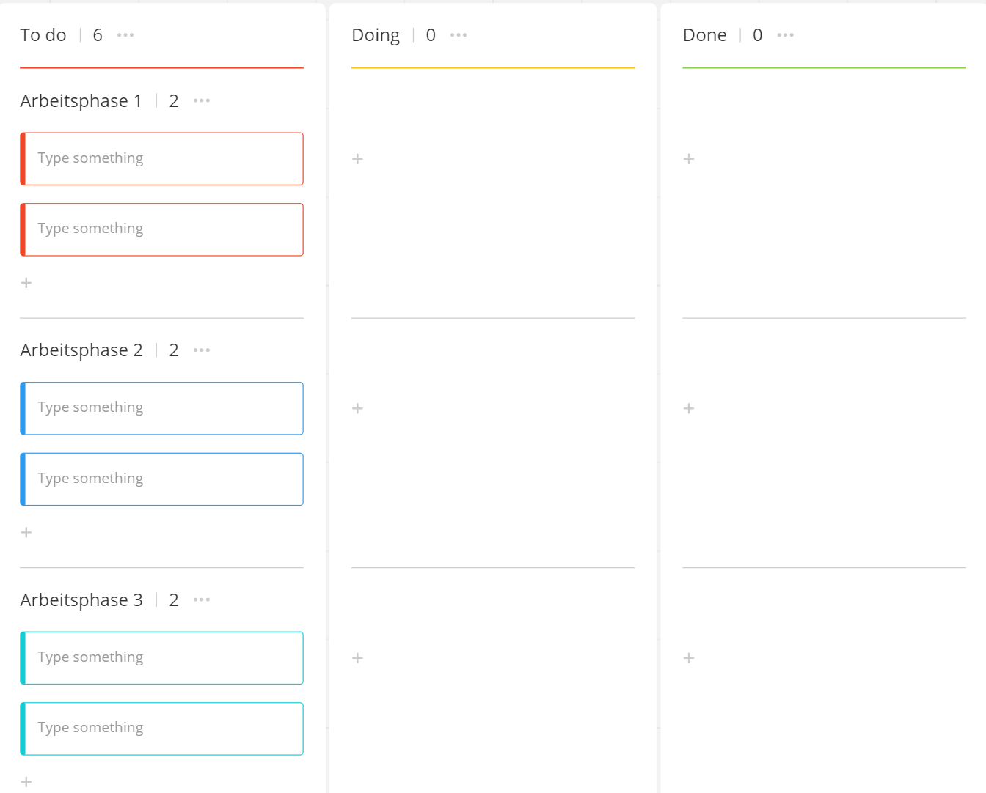
Autoren:
Irina Schönfeld, Reinhard-Mohn-Berufskolleg, Gütersloh
Andreas Berger, Berufskolleg für Wirtschaft und Verwaltung, Aachen

